**종합설계 기획안 (2차)**

**최종 수정일** : 2022-11-29(화) **팀원** : 2018180020 박재우

2020182031 이서연

2020182037 정롭비

1. **장르 및 컨셉**

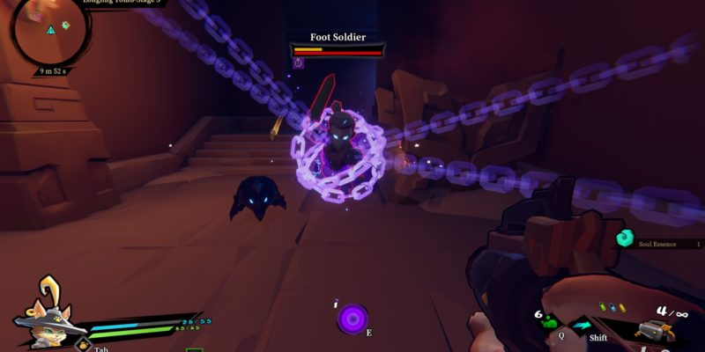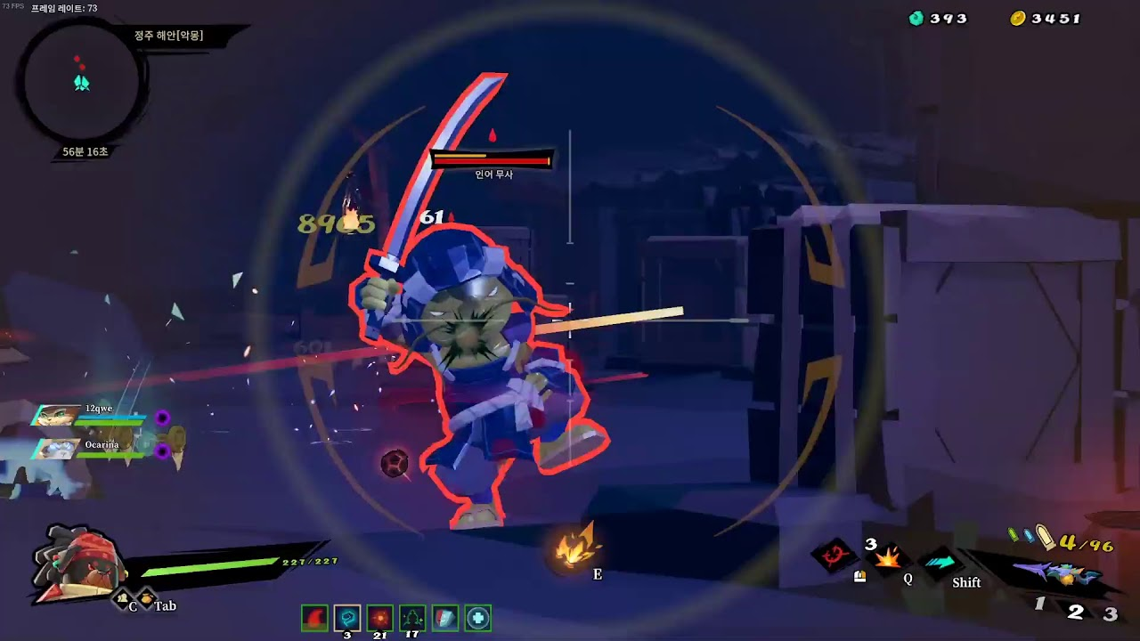

출처 – Steam 플랫폼의”Gunfire Reborn” 인게임 화면

**장르**

FPS 슈팅 어드벤처 게임 (액션, 어드벤처, 슈팅, FPS, 멀티 플레이)

어드벤처 란? - 게임의 한 장르로, 커맨드의 선택이나 입력에 의해 스토리를 진행하는 형식

어드벤처 게임, [위키 피디아],

https://ko.wikipedia.org/wiki/%EC%96%B4%EB%93%9C%EB%B2%A4%EC%B2%98_%EA%B2%8C%EC%9E%84

**게임 규모**

1~4명이 한 팀이 되어 진행하는 멀티 플레이 게임

20m x 20m 4개의 스테이지

3개의 일반 스테이지

* 청각 스테이지

소리에 예민한 몬스터, 플레이어는 소리를 잘 못 듣거나 환청을 들음

* 시각 스테이지

플레이어의 시야가 좁아짐

* 촉각 스테이지

플레이어가 본인의 체력, 마나, 탄창 등의 상태를 알 수 없음

* 최종 스테이지

일정 주기마다 플레이어로부터 임의의 감각을 뺏어가는 보스

최종 보스를 처치하면 게임 클리어

**게임 캐릭터**

검사, 마법사 2가지 캐릭터로 진행

SD 캐릭터 형태 (2~4등신 미니 캐릭터) 지향

현실 인간 비율은 지양

**게임 예상 진행**

1. 플레이어들 최대 4명이 파티를 맺어 게임을 시작한다.
2. 플레이어들은 기본적으로 보이스 네트워크로 대화를 할 수 있다.
3. 플레이어들은 청각, 시각, 촉각 3가지의 스테이지에 진입하며 각 스테이지 마다 플레이어의 감각을 빼앗는다.
4. 모든 일반 스테이지를 클리어하면 최종 스테이지를 도전할 수 있는 아이템을 1개씩 얻고 3가지를 모두 얻으면 최종 스테이지에 도전할 수 있다.
5. 최종 스테이지에서 최종 보스를 처치하면 게임을 클리어하게 된다.

**UI 초기 계획**

**게임 컨셉 스토리**

모험가들이 본인의 역량을 시험하기 위해 다른 모험과들과

파티를 맺어 던전에 도전하는 이야기

1. **개발 환경**

DirectX 12 SDK, Visual Studio 2022, Vivox, Github, Blender 3, 3DsMAX 2022, Unity, FMOD 2.02, Medibang Paint Pro,

1. **개인별 역할 분담**

**박재우** – 레벨 디자인, 깃 관리

**이서연** – 쉐이더 프로그래밍, 2D 등 일부 리소스 제작(UI등)

**정롭비** – IOCP 기반 서버 환경 구축, VIVOX(보이스 네트워크) 환경 구축, 네트워크 프레임워크 작성

**공동** – 클라이언트 프레임 워크 제작, 애니메이션

Component 구조 프레임워크이며 필요한 Component 개발

1. **개발하기 위해 연구해야할 방향**

**박재우** – 레벨 디자인 연구

**이서연** – 자연스러운 연출을 위한 쉐이더 프로그래밍 연구,

**정롭비** – IOCP 멀티스레드 연구, VIVOX 환경 연구, 네트워크 문제에 대처 가능한 설계 연구

클라이언트 공동 – DirectX 12 기초 연구

**공동** – 매끄러운 공동작업을 위한 공학적 설계방법 사고, 효율적인 멀티스레딩 연구,

DirectX12을 결합한 Component 구조 프레임워크 연구,

TCP/IP vs IOCP 네트워크 방식 중 어느 쪽이 작업하는 방향에 알맞을지 고민

1. **종합설계의 의의, 이루고 싶은 것, 집중 분야**

**박재우** – 게임 제작에 전반적인 흐름을 이해, 다른 사람이 봐도 이해하기 쉬운 코드 작성 요령 습득

**이서연** – DirectX 12 환경의 이해, DirectX 12임에도 화려한 게임을 제작해 보기

**정롭비** – IOCP 서버환경에 대한 이해와 게임에 다양한 네트워크 방식을 어떻게 접목시켜야 하는 지 겪어보기